Maulwurf
(LU 2)

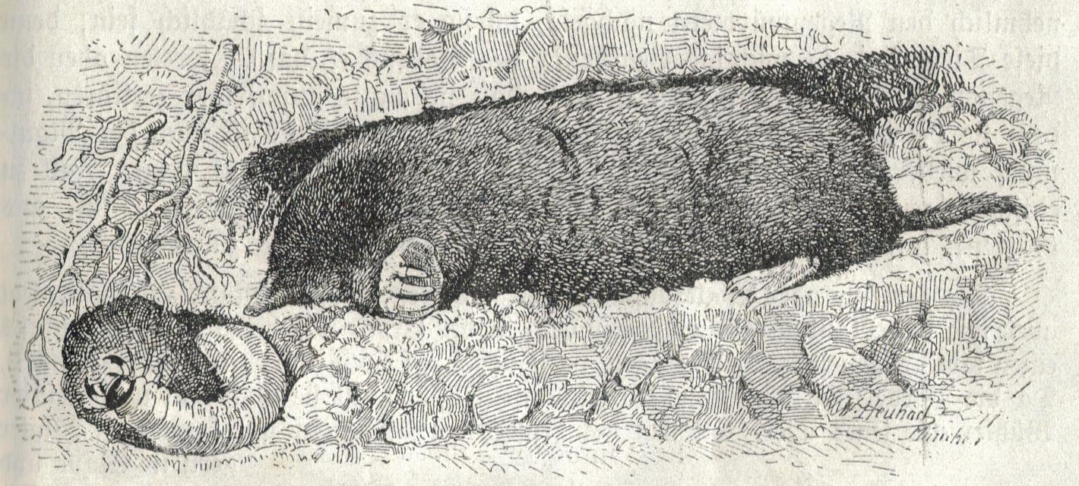

Inhaltsverzeichnis
A Hinweise für die Lehrkraft 2
B Lernumgebung 6
C Arbeitsbogen / Materialien / Lösungen 7

1 Einordnung innerhalb des Themenbereichs
Maulwürfe sind Tiere, die die wenigsten Menschen schon einmal in der Natur gesehen haben, da sie unter der Erde leben. Allerdings kennen viele die auffälligen Maulwurfshügel auf Wiesen oder im Garten. Der Maulwurf ist ein Einzelgänger und durch seinen Körperbau perfekt an das Leben unter der Erde angepasst. Die enorme Leistungsfähigkeit des Maulwurfes ist faszinierend.
Der Schwerpunkt der Lernumgebung ist der Umgang mit verschiedenen Größenangaben (Länge, Zeit, Masse) und mit Sachtexten. Die Schülerinnen und Schüler entnehmen dem Text Sachinformationen und stellen diese in einer Tabelle übersichtlich dar.
Für die verschiedenen Tätigkeiten des Maulwurfs (graben und fressen) ziehen die Kinder das Modell der Proportionalität heran, um die Aufgaben zu lösen. Die Reflexion der Ergebnisse zeigt die Grenzen dieses Modells. Um die Leistungsfähigkeit des Maulwurfs und den damit verbundenen Energiebedarf deutlich zu machen, errechnen die Kinder die Futtermenge pro Tag und vergleichen den Maulwurf mit weiteren Tieren. Die dazu benötigten Informationen entnehmen sie einer Tabelle.
Die in der Lernumgebung verwendeten Daten sind aus verschiedenen Quellen zusammen-gestellt, wobei die Angaben in den einzelnen Quellen teilweise stark differieren.
In der Niveaustufe C im Themenbereich „Gleichungen und Funktionen“ stellen die Schülerinnen und Schüler Zuordnungen dar. In Sachsituationen vervielfachen sie Größen im Sinne der direkten Proportionalität.
Es bietet sich eine fächerübergreifende Betrachtung oder die Planung eines gemeinsamen Projekts mit dem Deutsch- und Sachunterricht an.
Niveaustufe C

2 Didaktisch-methodische Hinweise (praktische Hinweise zur Durchführung)
Zeitumfang: drei bis vier Unterrichtsstunden
Voraussetzungen:
Die Kinder können die Zeiteinheiten Minuten, Stunden, Tag und Monat in Beziehung zueinander setzen und haben eine Vorstellung von den Längeneinheiten Zentimeter und Meter sowie den Masseeinheiten Gramm und Kilogramm. Die Masseeinheit Tonne ist ihnen bekannt. Sie können mit Größenangaben auch in verschiedenen Einheiten rechnen.

Einführung:
Der Einstieg erfolgt mit einem Bild (M2). Auf die besondere Lebensweise des Maulwurfs wird eingegangen: Der Maulwurf lebt unter der Erde in einem selbstgebauten Tunnelsystem (Bild vom Tunnelsystem eines Maulwurfs). Er ernährt sich vor allem von Regenwürmern, frisst aber auch Insekten, Larven und Schnecken. Auf dem Arbeitsblatt ist ein Engerling (eine Käferlarve) abgebildet. Mit seinen großen Grabschaufeln schiebt der Maulwurf die Erde zur Seite, Maulwurfshügel entstehen. Er gräbt sich eine Wohnhöhle, eine Vorratskammer, Verbindungsgänge, Jagdgänge und Belüftungsgänge.
Zu 1.:
In der ersten Aufgabe erschließen sich die Kinder den Text, der in zwei Varianten vorliegt. Die Lehrkraft entscheidet, welche Form des Arbeitsblattes (AB1 oder AB2) die Kinder erhalten. Es ist zu empfehlen, den Steckbrief und das Arbeitsblatt auf ein A3-Blatt zu kopieren, um die Anzahl der Arbeitsblätter auf den Schülertischen zu reduzieren. Die vielen Zahlenangaben, die u.a. für die Weiterarbeit wichtig sind, werden durch einen Steckbrief strukturiert und übersichtlich dargestellt. Dabei ergänzen die Kinder Größenangaben (rechte Spalte) oder Oberbegriffe zu vorgegebenen Größen (linke Spalte).
Zu 2.:
Diese Aufgabe bearbeiten die Kinder in Gruppen. Für die Beantwortung der Frage sind Informationen notwendig, die die Kinder dem Informationstext bzw. dem Steckbrief entnehmen. Folgende Hinweise (Tippkarten) können eine Diskussion in der Gruppe begünstigen:
- Wie lang ist eine Nacht?
- Wie schnell kann der Maulwurf graben?
- Gräbt der Maulwurf die ganze Zeit im gleichen Tempo?
- Wie aktiv ist der Maulwurf in der Nacht?
- Wie lange gräbt der Maulwurf ohne Pause?
In der sich anschließenden Auswertungsphase sprechen die Schülerinnen und Schüler über das möglicherweise verwendete Proportionalitätsmodell. Die Berechnungen gehen von der Annahme aus, dass das Graben proportional erfolgt. In der Lebenswelt gibt es jedoch eine Menge Faktoren (z.B. festerer Boden, Tagesform des Maulwurfs, …), die das Graben beeinflussen. Das Graben erfolgt nicht proportional.
Zu 3. und 4.:
Diese Aufgaben eignen sich für die Einzel- oder Partnerarbeit. Sie erfordern eine Informationsentnahme aus dem Text (AB1 oder AB2) und zusätzlich eine Annahme, da Maulwürfe unterschiedlich schwer werden können. Im Text ist eine Spanne angegeben. Nicht jeder Maulwurf wiegt gleich viel. Die Kinder können einen Mittelwert annehmen oder auch die Nahrungsmenge für einen leichten und/oder schweren Maulwurf berechnen.
Mit einem anderen Kind vergleichen sie die Ergebnisse.

Anschließend wählen die Schülerinnen und Schüler in Partnerarbeit einige Tiere aus, die sie miteinander vergleichen wollen. Sie arbeiten mit den gegebenen Informationen. In der Tabelle sind die Zahlen so gewählt, dass sie mit dem Zahlenmaterial gut rechnen können. (Aus diesem Grund wurde auf die Angabe von Spannen verzichtet.) Die unterschiedlichen Einheiten sind bei den Berechnungen zu berücksichtigen.
Zu 5.:
Der Informationstext (AB) zum Maulwurf enthält weitere Zahlen, mit denen gerechnet werden kann. Gegebenenfalls kann auch im Internet recherchiert werden. Jedoch bedarf es oft einer längeren Recherche, um geeignete Informationen zu bekommen. Es kann eine Kartei mit Aufgaben zum Maulwurf entstehen, die weiteren Klassen zur Verfügung gestellt werden kann.

3 Prozessbezogene mathematische Kompetenzbereiche (siehe Handreichung, Punkt 2)
Mathematisch  argumentieren | Probleme  mathematisch lösen | Mathematisch  modellieren | Mathematische  Darstellungen verwenden | Mit symbolischen, formalen und technischen Elementen umgehen | Mathematisch kommunizieren
 | 2.3.2 | 3.1.1, 3.1.2, 3.1.3, 3.2.2 |  |  | 6.1.1, 6.2.1

4 Sprachbildung
4.1 Sprachliche Stolpersteine in der Aufgabenstellung (entfällt)
Es muss sichergestellt werden, dass die Lernenden folgende Begriffe/Wörter verstehen:

der Maulwurf, der Informationstext, ergänzen, der Steckbrief, der Gang, die Gänge, über Nacht, diskutieren, darstellen - stellt dar, fressen, eine Woche, ein Monat, notieren,
der Lebensraum, die Nahrung, die Nahrungsmenge, der Maulwurfshügel, die Lebenserwartung, der Tagesablauf, graben, jagen

4.2 Wortliste zum Textverständnis
Die Lehrkraft muss sich vergewissern, dass die Schülerinnen und Schüler folgenden Fachwortschatz verstanden haben, bevor sie die Lernumgebung bearbeiten.
Nomen | Verben | Sonstige
der Lösungsweg  der Unterschied – die Unterschiede  die Tabelle  die Gesamtlänge  die Geschwindigkeit  die Hälfte |  | Wie lang …?  Wie viel ...? /Wie viele …?  pro Minute  50 m bis 200 m  etwa

4.3 Fachbezogener Wortschatz und themenspezifische Redemittel
Im Rahmen dieser Lernumgebung wenden die Schülerinnen und Schüler folgende Sprachmittel aktiv an. Diese dienen als Grundlage für die gemeinsame Erarbeitung eines Wortspeichers während der Ergebnissicherung.
der Unterschied; der Unterschied beträgt…
die Hälfte; die Hälfte von …beträgt…
das Gewicht; das Gewicht beträgt …
vergleichen; ich vergleiche mein Ergebnis mit ….
etwa / ungefähr; ich wiege etwa… / ich wiege ungefähr …
genau; ich wiege genau…
pro Tag
etwa

4.4 Sprachliche Hilfen zur Darstellung des Lösungsweges (entfällt)
(siehe Kapitel C, Sprachliche Hilfen für den Lösungsbogen)

5 Material für den Einsatz dieser Lernumgebung
Anzahl | Name des Materials
Pro Kind | Lernumgebung (LU)
Pro Kind | ein A3-Blatt mit dem Informationen zum Maulwurf (AB1 oder AB2) und dem Steckbrief (AB3)
Pro Paar | laminierte Informationen zur Nahrungsmenge (M2)
Ggf. | Bild (M1)

6 Evaluation (siehe Handreichung, Punkt 7)
Der Maulwurf
1. Lies den Informationstext zum Maulwurf. Ergänze den Steckbrief.
2. Tim spielt mit seinen Freunden auf einer Wiese gerne Fußball. Heute möchte er wieder Fußball spielen. Doch über Nacht hat sich die Wiese verändert.
Wie lang sind
die Gänge, die
ein Maulwurf
über Nacht graben kann?
heute
gestern
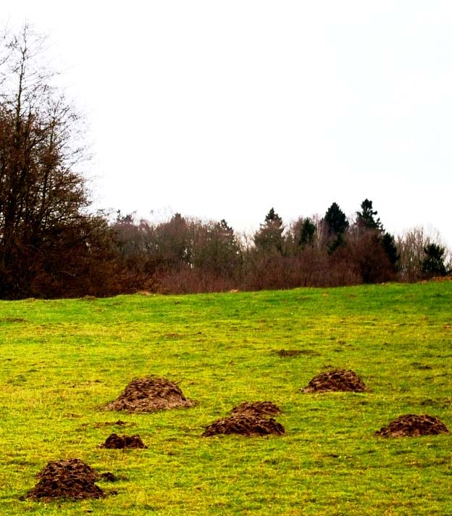
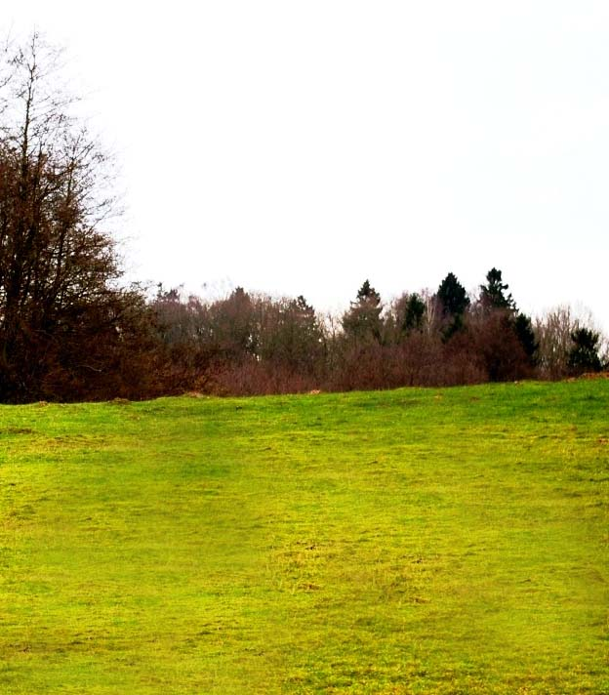

- Diskutiert die Frage in einer Gruppe.
- Stellt eure Überlegungen vor.
3. Der Maulwurf frisst viel.
Wie viel frisst ein Maulwurf in einer Woche? Wie viel frisst er in einem Monat?
Stelle deinen Lösungsweg dar. Nutze den Informationstext.
4. Die Waldspitzmaus frisst an einem Tag so viel, wie sie selber wiegt.
Wie viele Tage braucht ein Maulwurf, um so viel zu fressen, wie er selber wiegt?
Wie viele Tage brauchen andere Tiere, um so viel zu fressen, wie sie selber
wiegen? Nutze die Tabelle (M1).

- Notiere die Ergebnisse.

- Vergleiche mit einem anderen Kind. Wie könnt ihr Unterschiede erklären?

5. Überlegt euch weitere Aufgaben zum Maulwurf.
Nutzt den Informationstext. Gebt die Aufgaben einem anderen Kind zum Lösen.

Informationen zum Maulwurf

Lebensraum
Ein Maulwurf lebt unter der Erde. Dort sucht er seine Nahrung und zieht seine Jungen auf. Dafür gräbt er Gänge und Höhlen. Die Gänge sind zusammen 50 m bis 200 m lang. Außerdem gräbt er sich eine Wohnhöhle, eine Vorratskammer, Verbindungs-gänge, Belüftungsgänge und Gänge zum Jagen.
Der Maulwurf ist 10 cm bis 15 cm lang. Er kann mit seinen großen Grabschaufeln die Erde sehr schnell wegschaufeln. Ein Maulwurf gräbt bei lockerer Erde pro Minute einen 20 cm langen Gang. Die Erde schiebt der Maulwurf an die Oberfläche - ein Maulwurfshügel entsteht. Die Jagdgänge werden jeden Tag etwa 20 m verlängert. Der Maulwurf läuft durch seine Gänge. Er schafft vier Kilometer in einer Stunde.
Der Tagesablauf
Der Maulwurf ist etwa vier Stunden aktiv. In dieser Zeit gräbt, jagt und frisst er. Anschließend schläft der Maulwurf etwa vier Stunden.
Nahrung
Einige Wissenschaftler meinen, dass ein Maulwurf pro Tag etwa die Hälfte seines Körpergewichtes frisst. Ein Maulwurf kann 80 g bis 120 g wiegen. Er frisst Regenwürmer, Insekten, Larven, Asseln und Schnecken. Der Maulwurf legt für den Winter einen Vorrat an Regenwürmern an. Dazu zwickt er die Regenwürmer in den Kopf. Die Regenwürmer sind dann betäubt, aber leben noch.
Lebenserwartung
Maulwürfe können drei bis maximal fünf Jahre alt werden.
Der Tagesablauf:
Etwa 4 Stunden jagen, fressen, graben;
danach etwa 4 Stunden schlafen.
Seine Hände sind wie große Grabschaufeln.
Er kann in einer Minute 20 cm Gang graben.
Die Jagdgänge können jeden Tag etwa 20 m verlängert werden.
Der Maulwurf läuft durch seine Gänge.
Er schafft 4 Kilometer in einer Stunde.

Die Gänge sind zusammen 50 m bis 200 m lang.
Er ist 10 cm bis 15 cm groß.
Er lebt 3 bis 5 Jahre.
Er frisst pro Tag
die Hälfte seines Körpergewichtes.
Er wiegt 80 g bis 120 g.
Der Maulwurf
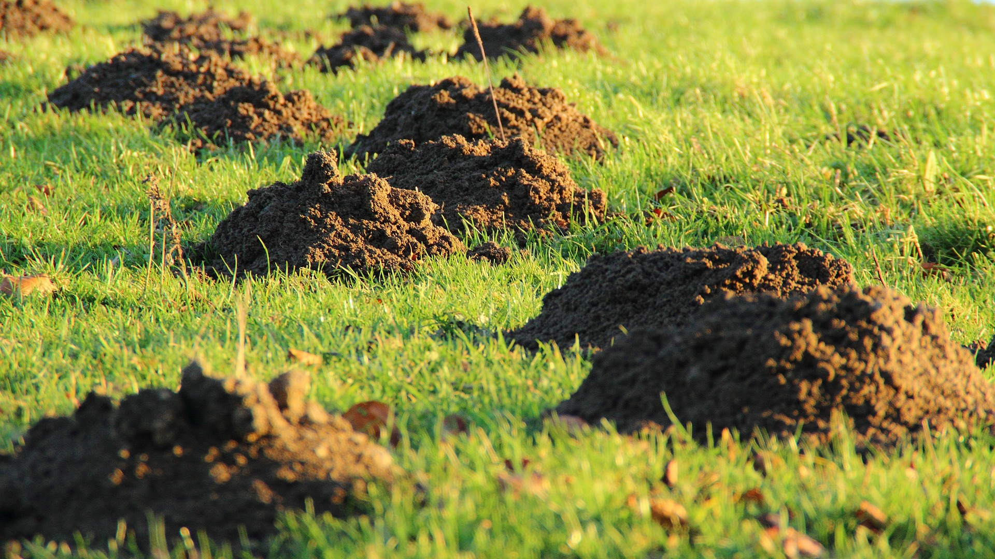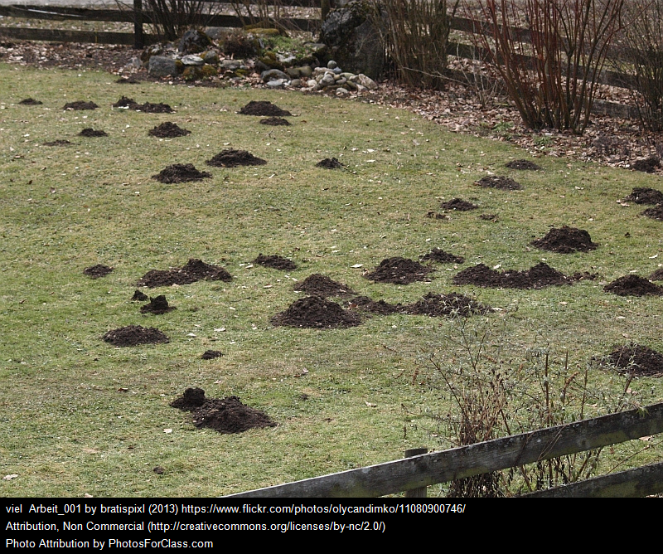
Er baut Gänge.
Er lebt unter der Erde.
Er frisst zum Beispiel Regenwürmer,
Insekten und
Schnecken.

Steckbrief: Der Maulwurf

Größe:
80 g – 120 g
Lebenserwartung:
Tagesablauf:
Gesamtlänge der Gänge:
Erweiterung der Jagdgänge:
20 cm pro Minute
Laufgeschwindigkeit:

Informationen zur Nahrungsmenge
Tier | Gewicht | Nahrungsmenge pro Tag
Afrikanischer Elefant | 5 t | ca. 250 kg
Blauwal | 160 t | ca. 4 t
Fledermaus | 30 g | ein Drittel des eigenen Körpergewichtes
Giraffe (männlich) | 1500 kg | ca. 60 kg
Huhn | 3 kg | ca. 100 g
Hund (Dackel) | 11 kg | ca. 220 g
Katze | 4 kg | ca. 200 g (Nassfutter)
Kuh | 700 kg | 20 kg (Trockenfutter)
Löwe | 160 kg | ca. 8 kg
Nashorn | 3 t | ca. 100 kg
Pferd | 600 kg | ca. 10 kg
Strauß | 100 kg | ca. 2 kg
Waldspitzmaus | 5 g | eigenes Körpergewicht

Zum Einstieg

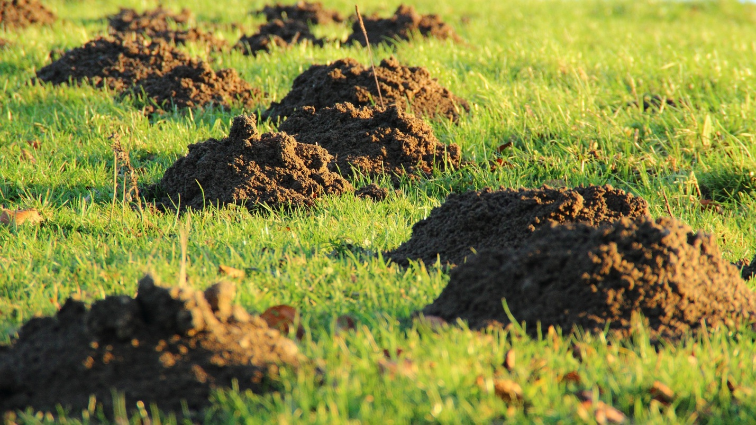

Zu 1.:
Größe: | 10 cm - 15 cm.
Gewicht: | 80 g - 120 g
Lebenserwartung: | 3 bis 5 Jahre
Tagesablauf: | 4 Stunden aktiv, 4 Stunden Schlaf; wiederholt sich drei Mal am Tag
Gesamtlänge der Gänge: | ungefähr 20 m
Erweiterung der Jagdgänge: | 20 m pro Tag
Grabgeschwindigkeit: | 20 cm pro Minute
Laufgeschwindigkeit: | 4 Kilometer pro Stunde

Zu 2.:
- Der Maulwurf ist an einem Tag insgesamt 12 Stunden aktiv.
- Unter der Erde gibt es keine Unterscheidung von hell und dunkel.
- Eine Nacht hat 8 bis 12 Stunden. Somit kann angenommen werden, dass der Maulwurf mindestens vier Stunden aktiv war.
- Der Maulwurf benötigt seine aktive Zeit zum Graben, Jagen und Fressen. Wie viel Zeit der Maulwurf mit den unterschiedlichen Tätigkeiten verbringt, kann ganz unterschiedlich sein.
- Bei einer gleichmäßigen Zeitaufteilung auf die drei Tätigkeiten würden dem Maulwurf 80 Minuten zum Graben in einer Nacht zur Verfügung stehen.
- Für 20 cm braucht der Maulwurf 1 Minute, d.h. in 80 min schafft der Maulwurf 1600 cm (16 m) zu graben. Allerdings ist die tatsächliche Leistung abhängig von der Bodenbeschaffenheit und verläuft nicht proportional.

Zu 3.:

Beispiel für einen 100 g schweren Maulwurf

Information aus dem Text: Pro Tag frisst ein Maulwurf etwa die Hälfte seines Körpergewichtes, d.h. in diesem Fall 50 g.
Zeit | 1 Tag | 7 Tage  (1 Woche) | 1 Monat  (4 Wochen) | 1 Monat  (30 Tage) | 2 Tage
Nahrung | 50 g | 350 g | 1400 g | 1500 g | 100 g (eigenes Körpergewicht)

Die Tabelle ist nur eine mögliche Darstellungsform. Die Darstellung kann z. B. auch in Form von Stichpunkten erfolgen.
Unterschiede entstehen durch das Körpergewicht des Maulwurfes und bei dem Umgang mit einem Monat (30 Tage oder 4 Wochen).
Tier | Gewicht | Nahrungsmenge pro Tag | Zeit bis Körpergewicht an Nahrung gefressen wurde
Afrikanischer Elefant | 5 t | ca. 250 kg | 20 Tage
Blauwal | 160 t | ca. 4 t | 40 Tage
Fledermaus | 30 g | ein Drittel des eigenen Körpergewichtes | 3 Tage
Giraffe (männlich) | 1500 kg | ca. 60 kg | 25 Tage
Huhn | 3 kg | ca. 100 g | 30 Tage
Hund (Dackel) | 11 kg | ca. 220 g | 50 Tage
Katze | 4 kg | ca. 200 g (Nassfutter) | 20 Tage
Kuh | 700 kg | 20 kg (Trockenfutter) | 35 Tage
Löwe | 160 kg | ca. 8 kg | 20 Tage
Nashorn | 3 t | ca. 100 kg | 20 Tage
Pferd | 600 kg | ca. 10 kg | 60 Tage
Strauß | 100 kg | ca. 2 kg | 50 Tage
Waldspitzmaus | 5 g | eigenes Körpergewicht | 1 Tag

Zu 4.:

Einige Beispiele:
- Wie viel Nahrung benötigt ein 100 g schwerer Maulwurf in seinem Leben?
- Wie lange braucht der Maulwurf, um sein 50 m langes Gangsystem zweimal abzulaufen?
- Wie viele Stunden schläft ein Maulwurf pro Tag?
- Wie weit läuft der Maulwurf in seinen fertigen Gängen in 15 min?

Abbildungsverzeichnis
Bild | Seite | Quelle
Titelbild | S. 1 | Gemeinfrei, https://commons.wikimedia.org/w/index.php?curid=1176922
Wiese mit und ohne Maulwurfshügel | S. 6 | Florian-Zet, https://upload.wikimedia.org/wikipedia/commons/a/a3/Maulwurf%2C_H%C3%BCgel.JPG https://creativecommons.org/licenses/by-CC BY-SA 3.0 DE
Maulwurf mit Engerling | S. 7, S.8 | Gemeinfrei, https://commons.wikimedia.org/w/index.php?curid=1176922
Maulwurfshügel | S. 8, S. 11 | Gemeinfrei, https://pixabay.com/de/maulwurfsh%C3%BCgel-maulwurf-erde-wiese-231386/

www.tierchenwelt.de/insektenfresser/722-maulwurf.html [26.04.2017], www.natur-lexikon.com/Texte/MZ/001/00065-Maulwurf/MZ00065-Maulwurf.html [26.04.2017], www.sachsen-natur.de/maulwurf.php [26.04.2017],
Vgl. Rahmenlehrplan Jahrgangsstufen 1-10, Teil C, Mathematik, S. 53, Berlin, Potsdam 2015
Vgl. ebenda S. 53
Leider ist es aus urheberrechtlichen Gründen nicht möglich, ein Bild vom Tunnelsystem eines Maulwurfs in der Lernumgebung zu veröffentlichen. Entsprechende Bilder lassen sich aber mit Suchmaschinen leicht finden.
Die Informationen stammen aus folgenden Quellen: https://de.wikipedia.org/wiki/Afrikanischer_Elefant [26.04.2017], www.huehner-info.de/infos/futter_bestandteile3.htm [26.04.2017], http://hunde-vitalzentrum.com/barf-fuetterungsempfehlung/ [26.04.2017], www.planet-wissen.de/natur/voegel/pinguine/pwiekaiserpinguinemajestaetenimeis100.html [26.04.2017], www.haustiermagazin.com/haustiere/katzen/ernaehrung-fuer-katzen/ [26.04.2017], www.geo.de/GEOlino/natur/tierlexikon/saeugetiere/tierlexikon-loewe-78278.html [26.04.2017] www.biologie-schule.de/nashorn-steckbrief.php [26.04.2017] http://herz-fuer-tiere.de/ratgeber-tier/bauernhoftiere/rinder/rinderrassen/steckbrief-rotbuntes-niederungsrind [26.04.2017] https://www.landwirt.com/Pferdefuetterung-Wie-viel-Futter-braucht-mein-Pferd,,10670,,Bericht.html [26.04.2017]

